|  |  |
| --- | --- |
|  | **Министерство науки и высшего образования Российской Федерации**  **Федеральное государственное бюджетное образовательное учреждение**  **высшего образования**  **«Московский государственный технический университет**  **имени Н.Э. Баумана**  **(национальный исследовательский университет)»**  **(МГТУ им. Н.Э. Баумана)** |

ФАКУЛЬТЕТ ____ИНФОРМАТИКА И СИСТЕМЫ УПРАВЛЕНИЯ_____________________

КАФЕДРА ______КОМПЬЮТЕРНЫЕ СИСТЕМЫ И СЕТИ____________________________

НАПРАВЛЕНИЕ ПОДГОТОВКИ **09.04.01 Информатика и вычислительная техника**

МАГИСТЕРСКАЯ ПРОГРАММА **09.04.01/12 Интеллектуальный анализ больших**

**данных в системах поддержки принятия решений.**

**Отчет**

**по лабораторной работе №** 2

**Название:** Арифметические операции

**Дисциплина:** Языки программирования для работы с большими данными

Студент ___ИУ6-23М____ **_________________ ___**А.Д. Зеленский**___**

(Группа) (Подпись, дата) (И.О.Фамилия)

Руководитель **_________________ __**П. В. Степанов**____**

(Подпись, дата) (И.О.Фамилия)

**Цель:** ознакомиться с базовыми принципами языка Java для работы с большими данными.

**Вариант 1:**

В приведенных ниже заданиях необходимо вывести внизу фамилию разработчика, дату и время получения задания, а также дату и время сдачи задания. Для получения последней даты и времени следует использовать класс Date.

1. Ввести n слов с консоли. Среди слов, состоящих только из цифр, найти слово-палиндром. Если таких слов больше одного, найти второе из них.
2. Используя оператор switch, написать программу, которая выводит на экран сообщения о принадлежности некоторого значения k интервалам (-10k, 0], (0, 5], (5, 10], (10, 10k].

**Решение:**

Ниже представлен код первой программы, а на рисунке 1 – результат работы программы.

import java.util.*;  
import java.util.regex.*;  
// Ввести n слов с консоли. Среди слов, состоящих только из цифр, найти слово-палиндром. Если таких слов больше одного, найти второе из них.  
public class Main {  
 public static boolean isNumericWord(String word) {  
 Pattern numericPattern = Pattern.compile("[+-]?[0-9]+");  
 Matcher numericMatcher = numericPattern.matcher(word);  
 return numericMatcher.matches();  
 }  
 public static void main(String[] args) {  
 Scanner input = new Scanner(System.in); // Объявляем Scanner  
 System.out.println("Введите количество строк: ");  
 int size = input.nextInt(); // Читаем с клавиатуры размер массива и записываем в size  
 String[] inputString = new String[size]; // Создаём массив строк  
 System.out.println("Введите элементы массива:");  
 /*Пройдёмся по всему массиву, заполняя его*/  
 for (int i = 0; i < size; i++) {  
 inputString[i]=input.next(); // Заполняем массив строками, введёнными с клавиатуры  
 }  
 List<String> palindrome = new ArrayList<String>(); // массив с палиндромами  
 for (String word : inputString) {  
 if (isNumericWord(word)) {  
 boolean isInputPalindrome = word.equals(new StringBuilder(word).reverse().toString());  
 if (isInputPalindrome) {  
 palindrome.add(word);  
 }  
 }  
 }  
 if (palindrome.size() == 0) {  
 System.out.println( "Нет палиндромов");  
 return;  
 }  
 if (palindrome.size() == 1) {  
 System.out.println( "Палиндром один: " + palindrome.get(0));  
 } else {  
 System.out.println("Палиндромов несколько: " + palindrome.get(1));  
 }  
 }  
 }

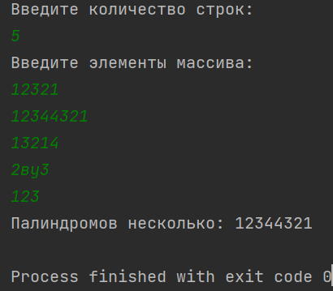

Рисунок 1 – Результат работы программы

Ниже представлен код второй программы, а на рисунке 2 – результат работы программы.

import java.util.Scanner;  
  
//9. Используя оператор switch, написать программу, которая выводит на экран сообщения  
// о принадлежности некоторого значения k интервалам (-10k, 0], (0, 5], (5, 10], (10, 10k].  
public class Main {  
 public static void main(String[] args) {  
 Scanner input = new Scanner(System.in); // Объявляем Scanner  
 System.out.println("Введите число: ");  
 int n = input.nextInt(); // Читаем с клавиатуры размер массива и записываем в size  
 int rez=-1;  
 if (n>-10000 & n<=0) rez = 1;  
 if (n>0 & n<=5) rez = 2;  
 if (n>5 & n<=10) rez = 3;  
 if (n>10 & n<=10000) rez = 4;  
 switch (rez) {  
 case 1:  
 System.out.println("Число находится в интервале (-10k, 0]");  
 break;  
 case 2:  
 System.out.println("Число находится в интервале (0, 5]");  
 break;  
 case 3:  
 System.out.println("Число находится в интервале (5, 10]");  
 break;  
 case 4:  
 System.out.println("Число находится в интервале (10, 10k]");  
 break;  
 default:  
 System.err.println("Число не входит ни в один из интервалов ");  
 break;  
 }  
}  
}

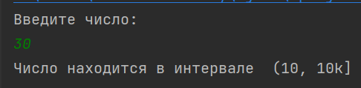

Рисунок 2 – Результат работы программы

**Вариант 2:**

1. Ввести с консоли n целых чисел и поместить их в массив. На консоль вывести: Простые числа.
2. Ввести с консоли n целых чисел и поместить их в массив. На консоль вывести: Отсортированные числа в порядке возрастания и убывания.

**Решение:**

Ниже представлен код первой программы, а на рисунке 3 – результат работы программы.

import java.text.DecimalFormat;  
import java.util.*; // импорт сканера  
  
//Ввести с консоли n – размерность матрицы a[n][n]. Задать значения элементов матрицы в интервале значений  
// от -n до n с помощью датчика случайных чисел. 8. Вычислить определитель матрицы.  
public class Main {  
  
 static double det(double A[][]){ // Находим определитель. Взял из инета, не до окнца понял принцип.  
 int n = A.length;  
 if(n == 1) return A[0][0];  
 double ans = 0;  
 double B[][] = new double[n-1][n-1];  
 int l = 1;  
 for(int i = 0; i < n; ++i){  
  
 int x = 0, y = 0;  
 for(int j = 1; j < n; ++j){  
 for(int k = 0; k < n; ++k){  
 if(i == k) continue;  
 B[x][y] = A[j][k];  
 ++y;  
 if(y == n - 1){  
 y = 0;  
 ++x;  
 }  
 }  
 }  
 ans += l * A[0][i] * det(B);  
 l *= (-1);  
 }  
 return ans;  
 }  
  
 public static void main(String[] args) {  
 Scanner input = new Scanner(System.in); // Объявляем Scanner  
 DecimalFormat df = new DecimalFormat("###.###"); // Для округления до 3 знкаков после запятой  
 System.out.println("Введите размерность матрицы n: ");  
 int n = input.nextInt(); //  
 double [][] matrix = new double[n][n];  
 System.out.println("Сгенерированная матрица: ");  
 for( int i=0; i<n;i++){ // Заполняем матрица  
 for( int j=0; j<n;j++){  
 matrix[i][j]= (Math.random()*(2*n+1) - n);  
 System.out.print(df.format(matrix[i][j])+" ");  
 }  
 System.out.println();  
 }  
 System.out.println("Определитель матрицы равен "+df.format(det(matrix)));  
 }

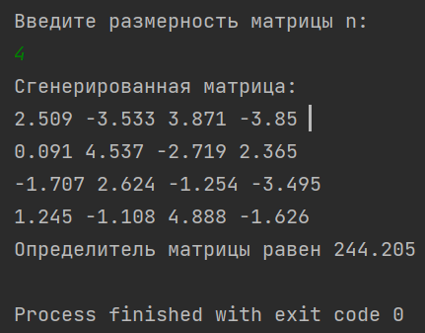

Рисунок 3 – Результат работы программы

Ниже представлен код второй программы, а на рисунке 4 – результат работы программы.

import java.text.DecimalFormat;  
import java.util.*; // импорт сканера  
  
//Ввести с консоли n – размерность матрицы a[n][n]. Задать значения элементов матрицы в интервале значений  
//от -n до n с помощью датчика случайных чисел. Построить матрицу, вычитая из элементов каждой строки матрицы ее среднее арифметическое.  
public class Main {  
 public static void main(String[] args) {  
 Scanner input = new Scanner(System.in); // Объявляем Scanner  
 DecimalFormat df = new DecimalFormat("###.###"); // Для округления до 3 знкаков после запятой  
 System.out.println("Введите размерность матрицы n: ");  
 int n = input.nextInt(); //  
 double [][] matrix = new double[n][n];  
 double [] sr_znach=new double[n];  
 System.out.println("Сгенерированная матрица: ");  
 for( int i=0; i<n;i++){ // Заполняем матрицу  
 for( int j=0; j<n;j++){  
 matrix[i][j]= (Math.random()*(2*n+1) - n);  
 System.out.print(df.format(matrix[i][j])+" ");  
 sr_znach[i]+=matrix[i][j];  
 }  
 sr_znach[i]=sr_znach[i]/n;  
 System.out.println();  
 }  
 System.out.println("Итоговая матрица: ");  
 for( int i=0; i<n;i++){ // Корректируем матрицу  
 for( int j=0; j<n;j++){  
 matrix[i][j]= matrix[i][j]- sr_znach[i];  
 System.out.print(df.format(matrix[i][j])+" ");  
 }  
 System.out.println();  
 }  
  
 }  
}

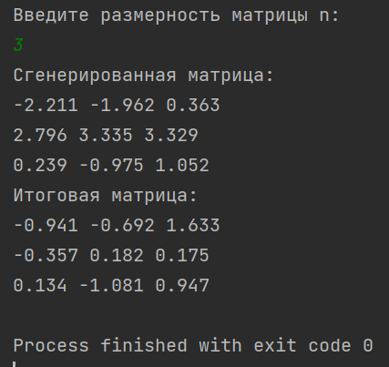

Рисунок 4 – Результат работы программы

**Вывод:** были получены базовые представления о работе языка java с арифметическими операциями. Были написаны программы согласно вариантам.